19. O Anticristo
Esboços-resumo por Hélio do livro "Dispensational Truth", Clarence Larkin
No V.T., o anticristo recebe os nomes:
em Isaías:
14:4 O rei da Babilônia [Belsazar, tipo do anticristo]
14:12 Lúcifer [discordo, este é Satanás]
em Daniel:
7:8;8:9: O pequeno chifre
8:23 O rei feroz de semblante
9:26 O príncipe que há de vir
11:36 O rei que faz conforme a sua vontade
No N.T., o anticristo recebe os nomes:
em 2Tes 2:3-8
O homem de pecado
O filho da perdição
O iníquo
em 1João 2:18
O anticristo
em Apo 13:1
A besta
Jesus profetizou sobre o anticristo: “Eu vim em nome de meu Pai, e não me aceitais; se outro vier em seu próprio nome, a esse aceitareis." Jo 5:43

I. Sua Personalidade [é um homem específico, não o sistema papal (nem nenhum sistema), como ensinam muitos reformados]
1. 1Jo 2:22; 4:3 (o antibíblico sistema papal não se enquadra plenamente nisso.)
2. Apo 17:3-5 (a mulher é o sistema papal, todos concordam. Ela está montada sobre a besta, que é o anticristo. Montador e montado têm que ser distintos; logo, o antiticristo não é o sistema papal.)
3. Dan 11:36-37; 2Tes 2:4 (o antibíblico sistema papal não se enquadra plenamente nisso.)
4. Apo 13:3-4 (o antibíblico sistema papal não se enquadra plenamente nisso.)
5. Apo 14:9-11 (quem curvar-se ao anticristo 1 só segundo jamais poderá ser salvo, mas os católicos de hoje podem vir a ser convertidos.)
5'. O Senhor, na Sua segunda vinda, destruirá Anticristo, e o Senhor virá para Jerusalém, não para Roma. O Anticristo estará em Jerusalém, não em Roma. Logo, o anticristo não é o sistema papal.
5''. Todas as profecias das escrituras acima lidas somente podem ser plenamente cumpridas na pessoa de um homem (não um sistema), que ainda está por aparecer.
5'''. O Anticristo não é um um emulador, uma imitação do Cristo, mas um opositor do Cristo:
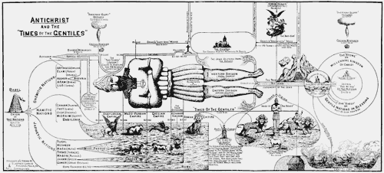
Contrastes:
O Cristo | O Anticristo
1 Vem de cima João 6:38 | Ascende do abismo Apo 11:7
2 Vem no nome do Seu Pai João 5:43 | Vem no seu próprio nome João 5:43
3 Humilhou-Se a Si mesmo Flp 2:8 | Exalta a si mesmo 2Tes 2:4
4 Foi desprezado Isa53:3; Luc 23:18 | É admirado Apo 13:3-4
5 Será exaltado Flp 2:9 | Será lançado no inferno Isa 14:14-15; Apo 19:20
6 Faz a vontade do Seu Pai João 6:38 | Faz a sua própria vontade Dan 11:36
7 Veio para salvar Luc 19:10 | Vem para destruir Dan 8:24
8 É o Bom Pastor João 10:4-15 | É o pastor ídolo (mau) Zac 11:16-17
9 É a Videira Verdadeira João 15:1 | É a vide da terra Apo 14:18
10 É a Verdade João 14:6 | É a mentira 2Tes 2:11
11 É o Santo Mar 1:24 | É o iníquo, contrário a tudo que é lei Tes 2:8
12 É o Homem de Dores Isa 53:3 | É o homem de pecado 2Tes 2:3
13 É o Filho de Deus Luc 1:35 | É o filho da perdição 2Tes 2:3
14 É o Mistério da Divindade, é Deus manifesto na carne 1Tim 3:16 | É o mistério da iniqüidade, será Satanás manifesto ne carne 2Tes 2:7

II. Sua Origem
1. Prévia-visão de Isaías:
Isa 14:4-26 às vezes se refere a Satanás, mas às vezes ao anticristo (ou ao tipo deste, Belsazar):
Nunca houve um rei da Babilônia (ou qualquer outro país) que preenchesse toda esta prévia-visão. Logo, parte dela refere-se a homem que, no futuro, governará o império babilônico que ainda será reerguido (talvez dentro de poucos dias e só após o arrebatamento).
Versos 12-14 referem-se a Satanás. Uma vez que ele entrará dentro de (e dará todo seu poder e controlará) o futuro rei da Babilônia e de todo o império romano (como entrou em Judas), isto explica os sem par orgulho, presunção, ódio e maldade do anticristo.
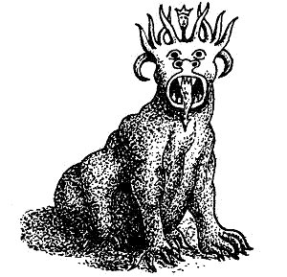
2. Prévia-visão de Daniel:
Dn 7:1-27; 8:1-27

À luz de Is 10:20-27, que se aplica aos últimos dias, é provável que Is 10:12 e 14: 25 também se aplique a eles; portanto o Rei da Assíria também seria o anticristo; portanto, de certa forma, o anticristo pode ser descrito tanto como Assírio, quanto como Judeu (doutra forma eles não o aceitariam como se fosse o verdadeiro Messias), quanto como Romano (Dn 9:26)!...
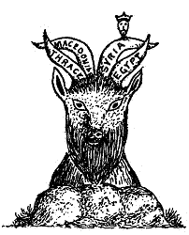
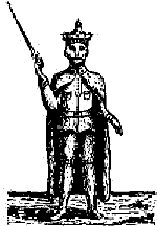
3. Prévia-visão de Paulo:
2Ts 2:3-10
{* O título"Filho da Perdição só é usado 2 vezes na Bíblia: aplicado ao anticristo, aqui, e a Judas, em João 17:12.
E, uma vez que Cristo é o Filho de Deus num sentido literal e exclusivo, então o anticristo terá que ser o filho da perdição no sentido de ser filho literal de Satanás. Logo, terá que ser gerado numa mulher, por Satanás. Prova: Em Gn 3:15, o "Semente dela" é uma pessoa, Cristo, gerado numa mulher (virgem), por Deus. Logo, "o teu semente" tem que ser uma pessoa, o anticristo, gerado numa mulher, pela serpente.
Judas e o anticristo são os "filhos da perdição" num sentido especial, pois ambos são os [especiais] filhos do autor da perdição: O Diabo. Desde que estavam no útero de suas mães, o Diabo os controlou e eles lhe pertenciam de um modo especial. Cremos que o anticristo terá seu corpo gerado pelo Diabo, será a encarnação dele, será o Diabo revestido de carne.
[Baseado em Ap 17:8 + At 1:25, Larkin advoga que o anticristo será a reencarnação (mas isto contraria He 9:27) ou volta (mas isto contraria Lc 16:26) de Judas à terra. ]
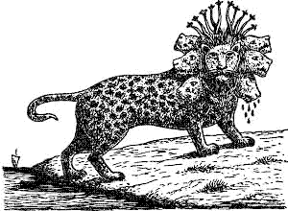
4. Prévia-visão de João:
Ap 13:1-8
Trabalho para casa: Compare a 4a. besta selvagem, de Daniel 7:7,8,19,20,23-25, com a besta proveniente do mar, de João, em Ap 13:1-7.
Agora, comparemos as 2 visões de João, da besta proveniente do mar Ap 13:1-7 e da besta da cor de escarlata e montada pela/montando sobre a prostituta Ap 17:3, 7-17 (nos 2 textos, "besta" refere-se às vezes ao Império Romano redivivo, às vezes à sua Cabeça Imperial, o anticristo):
Besta proveniente do mar Ap 13:1-7 | Besta da cor de escarlata Ap 17:3, 7-17
O Império [poder político-militar] Romano redivivo somará as características dos impérios Babilônico, da Medo-Persa, e, prevalentemente, do Grego-Macedônico. | A mulher assentada sobre a besta é a igreja papal. No início da semana ela assenta sobre a besta, parece ser a fonte de poder, dominá-la. No meio da semana, depois da [aparente?] ressurreição do anticristo que havia sido morto, este plenamente manifestará toda sua furiosa natureza de Satanás, quebrará o pacto com os judeus, odiará e desolará e queimará a prostituta, profanará o templo em Jerusalém, nele erguendo um ídolo imagem de si mesmo.
Daniel's
Fourth Wild Beast
Dan. 7:7-8, Dan. 7:19-20, 23-25John's
Beast Out of the Sea
Rev. 13:1-3

John's Two Visions of the Beast
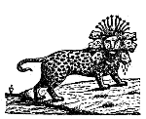 | 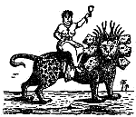
Beast Out of the Sea  Rev. 13:1-3 | Scarlet Colored Beast  Rev. 17:3, 7-9
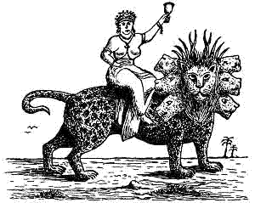

III. Seu Carácter
O anticristo será um homem de muitas facetas, abrangendo em seu caráter as habilidades e poderes de Nabucodonosor, Xerxes, Alexandre o Grande, e César Augusto. Ele terá os maravilhosos dons de atrair os homens não regenerados. A irresistível fascinação de sua personalidade, a sua versatilidade demonstrada em vitórias em todos os campos, a sua sabedoria superhumana, a sua grande habilidade administrativa e executiva, juntamente com seu poderes como um consumado lisonjeador, um brilhante diplomata, e um supremo estrategista, farão dele o mais notável e proeminente dos homens. Todos estes dons ser-lhe-ão conferidos por Satanás, de quem ele será uma ferramenta. O qual, assim, fará dele o SUPER HOMEM.
Ele posará de grande humanitário, o amigo de [todos] os homens, e o especial amigo da raça dos judeus, aos quais persuadirá de que veio para trazer a "Era de Ouro" que foi descrita pelos profetas, e os os judeus o receberão como seu Messias.
Ele embriagará os homens com um forte engano e com o seu sucesso que nunca varia. E, quando ele tiver sido assassinado e ressuscitar, ele não terá perdido nenhum desses poderes mas, em adição, será a corporificação de todos os tipos de impiedade e blasfêmia.
Dn 7:25 ; 8:25; 11:36; 2Ts 2:3-12
Nunca até agora apareceu sobre esta terra uma pessoa que responda à descrição dada nas Escrituras acima. Um tal caráter é quase inconcebível. Nenhum escritor teria inventado um tal caráter.

IV. Seu Reino
Ele reinará por 7 anos, toda a 70a. semana de Daniel.
Dn 9:27
Depois que [os salvos de entre] as igrejas tiverem sido arrebatados, os judeus serão reunidos de volta para sua própria terra, [ainda] inconvertidos. 10 das nações [herdeiras de as] que ocupam o território do antigo Império Romano formarão uma federação. Entre os 10 reis dessas nações levantar-se-á o anticristo. Logo ele provará ser um grande governante e será feito PRESIDENTE [de toda a federação]. [A forma de] o governo será uma MONARQUIA DEMOCRÁTICA.
O presidente [dessa federação] fará uma "aliança" com o povo judeu ... Isaías 28:15 a chama de "aliança com a morte e o inferno." ... Por 3 1/2 anos o presidente da federação guardará o pacto e, então, o quebrará. Pelo restante do seu reinado, 3 1/2 anos, causará a [mais] terrível perseguição aos judeus, chamada de "A Grande Tribulação."
Ela, no entanto, não será limitada a eles, pois lemos em Apo 13:7,8 que a ele [o anticristo] será dado poder “... "sobre toda a tribo, e língua, e nação. 8 E adoraram-na todos os que habitam sobre a terra, esses cujos nomes não estão escritos no livro da vida do Cordeiro que foi morto desde a fundação do mundo.”
Para uma descrição deste período, ver o capítulo 23, sobre a Grande Tribulação.

V. Sua [Eterna] Danação
Ao final dos 7 anos [da 70a. semana de Daniel] os exércitos que formam a aliança das 10 nações federadas se ajuntarão no Vale de Megido, ao norte de Jerusalém, para cercarem [e aniquilarem] aquela cidade Zc 14:2.
O Senhor derramará sobre a "casa de Davi" (Israel), e sobre os habitantes de Jerusalém, o "espírito de graça e do suplicar" Zc 12:10.
Então o Senhor, à frente dos "exércitos do céu", virá para salvá-los Ap 19:11-16.
[Nessa ocasião] os judeus verão o Cristo descendendo sobre o Monte das Oliveiras Zc 14:4.
[Logo depois] a besta e o falso profeta serão tomados e lançados vivos no Lago de Fogo;
[Enoque e Elias foram os 2 únicos homens a serem, vivos, levados ao céu. Em contrapartida, o anticristo e o falso profetas serão os 2 únicos homens a serem lançados vivos no Lago de Fogo. A propósito, o inaugurarão, pois durante o Milênio Satanás estará acorrentado no Poço sem Fundo, e somente depois dos 1000 anos é que ele e os homens perdidos (que até então estão, conscientes, no terrível Inferno literal) serão lançados, eternamente conscientes, no terrível Lago de Fogo, eterno.];
e o restante daqueles exércitos serão mortos com a espada daquele que se assenta sobre o "cavalo branco";
e os pássaros [de rapina e carniça] do ar serão convidados para a "ceia do grande Deus", e se alimentarão com a carne de reis, e capitães, e de homens poderosos.
Ap 19:17-21.

